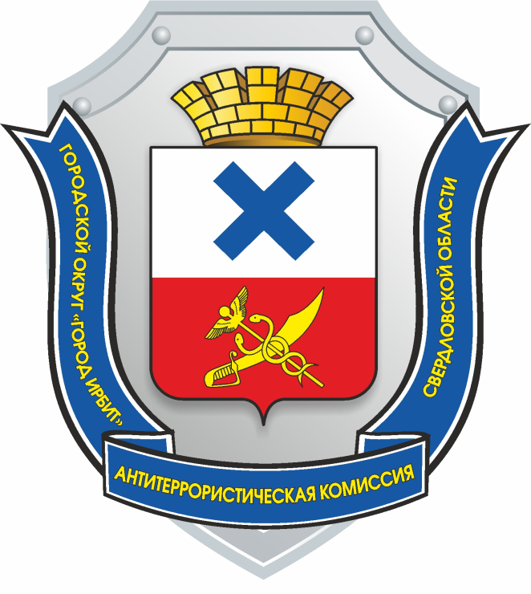

ДОКЛАД

председателя антитеррористической комиссии Городского округа «город Ирбит» Свердловской области

Терроризм — это крайнее проявление экстремизма: взрывы, поджоги, организация аварий, вывод из строя жизнеобеспечивающих объектов, создающих опасность гибели людей, захват и уничтожение заложников.
Терроризм несет в себе опасность не только крайне негативными конкретными последствиями, но и нарушением психологического баланса в обществе, порождением всеобщей тревожности и страха, ожидания угрозы, дестабилизацией общественной жизни.
Потенциальными объектами террористических устремлений могут стать как граждане, так и места массового пребывания людей, объекты недвижимости, транспорта. Профилактика экстремизма и терроризма - одно из важных направлений в деятельности органов местного самоуправления Городского округа «город Ирбит» Свердловской области.
По результатам мониторинга состояния политических, социально экономических и других процессов, оказывающих влияние на ситуацию в области противодействия терроризму за II квартал 2022 г., Управлением образования Городского округа «город Ирбит» Свердловской области проведены мероприятия:
По профилактике наркомании, алкоголизма:
тематических уроков - 32;
индивидуальных/ групповых бесед - 76/0;
акции, т.ч. с участием волонтеров - 8;
родительских собраний - 69;
единых дней профилактики - 8;
спортивных мероприятий - 43.
По профилактика экстремизма:
лекций - 15
тематических уроков - 36;
индивидуальных/ групповых бесед - 36/0;
акции, т.ч. с участием волонтеров – 2;
родительских собраний - 36;
единых дней профилактики - 8;
спортивных мероприятий - 31.
По гармонизации межнациональных отношений:
лекций - 0;
тематических уроков - 49;
индивидуальных/ групповых бесед - 32/0;
акции – 3;
родительских собраний - 8;
спортивных мероприятий - 15.
По профилактике вич – инфекций:
лекций - 3;
тематических уроков - 23;
индивидуальных/ групповых бесед - 8/0;
родительских собраний - 5;
единых дней профилактики - 8;
спортивных мероприятий - 5.
По профилактике правонарушений и правовому просвещению и правовому информированию:
лекций - 29;
тематических уроков - 112;
индивидуальных/ групповых бесед - 156/0;
акции – 13;
родительских собраний - 210;
единых дней профилактики - 8;
спортивных мероприятий - 50.
По пропаганде здорового образа жизни:
лекций - 36;
тематических уроков - 212;
индивидуальных/групповых бесед - 120/0;
акции, т.ч. с участием волонтеров - 19;
родительских собраний - 210;
единых дней профилактики - 8;
спортивных мероприятий - 92.
Конкурсы, викторины, военно-спортивные игры:
10 мероприятий с охватом участников в 1987 человек.
По данным Управления культуры физической культуры и спорта Городского округа «город Ирбит» Свердловской области проведено 89 различных спортивных, культурно-массовых мероприятий с охватом 70 716 человек, с учётом просмотров онлайн-трансляций.
Уровень регистрируемой безработицы на 01.07.2022г. составлял 2,49%.
Коэффициент миграционной убыли (на 1000 человек среднегодового
населения) по состоянию на 01.03.2022 составлял: 0,2;
25.08.2022г. в актовом зале администрации Городского округа «город Ирбит» Свердловской области, в соответствии с планом работы антитеррористической комиссии Городского округа «город Ирбит» Свердловской области на 2022 год, проведено заседание антитеррористической комиссии с рассмотрением следующих вопросов:
1. О результатах работы на территории Городского округа «город Ирбит» Свердловской области по категорированию и паспортизации объектов торговли согласно постановлению Правительства Российской Федерации от 19 октября 2017 г. № 1273 об утверждении требований к антитеррористической защищенности торговых объектов (территорий) и формы паспорта безопасности торгового объекта (территории).
2. Об обеспечении комплексной безопасности объектов образования перед началом учебного года.
3. О результатах реализации муниципальных планов и программ в области противодействия терроризму органами местного самоуправления.
4. Вопросы совершенствования деятельности АТК ГО г. Ирбит в части реализации полномочий, предусмотренных статьей 5.2 Федерального закона от 6 марта 2006 года № 35-ФЗ «О противодействии терроризму».
5. Мониторинг состояния политических, социально-экономических и иных процессов, оказывающих влияние на ситуацию в сфере противодействия терроризму на территории Городского округа «город Ирбит» Свердловской области по итогам 6 месяцев 2022 года.
6. О выполнении требований к АТЗ объектов (территорий), а также мест массового пребывания людей, предусмотренных федеральными законами и нормативными правовыми актами Российской Федерации.
7. О ходе исполнения органами местного самоуправления решений региональной антитеррористической комиссии, антитеррористической комиссии ГО г. Ирбит и реализации Комплексного плана.
8. О мерах по предотвращению террористических угроз на территории Городского округа «город Ирбит» Свердловской области, в том числе в период подготовки и проведения массовых общественно-политических, культурных и иных мероприятий.
9. О подключении транспортных средств оборудованных устройством ЭРА-ГЛОНАСС на ПЦО Ирбитского ОВО-филиала ФГКУ «УВО ВНГ России по Свердловской области».
Докладчиками выступали: Главный специалист отдела контроля, безопасности и мобилизационной работы Министерства агропромышленного комплекса и потребительского рынка Свердловской области, врио начальника Ирбитского отдела вневедомственной охраны - филиала Федерального государственного казённого учреждения управления вневедомственной охраны войск национальной гвардии Российской Федерации по Свердловской области, врио начальника полиции, начальник отдела гражданской защиты и общественной безопасности администрации Городского округа «город Ирбит» Свердловской области, методист МКУ Городского округа «город Ирбит» Свердловской области «Центр системы образования», начальник Управления культуры, физической культуры и спорта Городского округа «город Ирбит» Свердловской области, заведующая Ирбитским ЦМО НФ ГБПОУ «СОМК», директор ГАПОУ СО «Ирбитский гуманитарный колледж», исполняющий обязанности заместителя директора по учебно-производственной работе ГАПОУ СО «Ирбитский мотоциклетный техникум», директор ГАПОУ СО «Ирбитский политехникум», директор ГБОУДО «Ирбитская детская музыкальная школа», директора ГБУДО СО «Ирбитская детская художественная школа».
Комиссией приняты решения:
Рекомендовать заведующей Ирбитским ЦМО НФ ГБПОУ «СОМК», директору ГАПОУ СО «Ирбитский гуманитарный колледж», директору ГАПОУ СО «Ирбитский мотоциклетный техникум», директору ГАПОУ СО «Ирбитский политехникум», директору ГБОУДО «Ирбитская детская музыкальная школа», директору ГБУДО СО «Ирбитская детская художественная школа»:
- организовать работу по уточнению порядка действий при эвакуации;
- организовать проведение внеплановых тренировок по отработке вопросов реагирования при чрезвычайной ситуации;
- организовать внеплановое проведение проверок работы систем оповещения и управления эвакуацией;
- организовать работу по повышению квалификации работников ответственных за проведение мероприятий по профилактике терроризма, минимизации и ликвидации последствий его проявлений;
- привести подведомственные объекты в соответствие с требованиями к антитеррористической защищенности предусмотренными федеральным законодательством и нормативными правовыми актами Российской Федерации.
Исполняющему обязанности начальника Управления образованием Городского округа «город Ирбит» Свердловской области, начальнику Управления культуры, физической культуры и спорта Городского округа «город Ирбит» Свердловской области:
- обеспечить проведение мероприятий, приуроченных ко Дню солидарности в борьбе с терроризмом, предусмотрев участие в проводимых мероприятиях, представителей общественных объединений (организаций), религиозных организаций, представляющих традиционные конфессии, а также средств массовой информации;
- направить в адрес отдела гражданской защиты и общественной безопасности администрации Городского округа «город Ирбит» Свердловской области информацию о результатах проведенных мероприятий и количестве участников.
Начальнику отдела гражданской защиты и общественной безопасности администрации Городского округа «город Ирбит» Свердловской области организовать проведение ежегодной плановой проверки мест с массовым пребыванием людей на территории Городского округа «город Ирбит» Свердловской области

Глава Городского округа «город Ирбит»
Свердловской области, председатель
антитеррористической комиссии Н.В. Юдин

